Universidad Nacional de Tucumán

Facultad de Ciencias Exactas y Tecnología



Sistema de Gestión de Vuelos y Pasajes Aeronáuticos

Campos Néstor Nazaret, Gramajo Juan Ignacio, Rollán Natalia

2026
Patrones de Diseño
Licenciatura en Informática
Departamento Ciencias de Computación
1. Descripción del dominio y situaciones problemáticas. 3
1.1. Descripción general del dominio. 3
1.2. Situaciones problemáticas y necesidad de patrones de diseño. 3
1.2.1. Emisión y extensibilidad de tickets (Factory Method). 3
1.2.2. Explosión de clases por personalización del viaje (Decorator). 3
1.2.3. Rigidez y control de flujo en el proceso de embarque (State). 4
1.2.4. Acoplamiento en la comunicación de reprogramaciones (Observer). 4
1.2.5. Concurrencia y consistencia en la asignación de vuelos (Singleton). 4
2. Requerimientos del sistema. 5
3. Diagramas de Clases UML. 6
3.1. Diagrama general. 6
3.2. Patrón Factory Method (creación desacoplada de pasajes). 7
3.3. Patrón Decorator (servicios adicionales). 8
3.4. Patrones State y Singleton (ciclo de vida del pasaje). 9
3.5. Patrón Observer (notificación de novedades del vuelo). 10
4. Consideraciones particulares de diseño y justificación. 11
4.1. Patrón State y Singleton combinados. 11
4.2. Patrón Observer: Modelo Push vs. Pull. 11
4.3. Patrón Decorator vs. Herencia Múltiple. 11
4.4. Patrón Factory Method: alternativas descartadas. 11
4.5. Propiedad de los objetos y gestión de memoria. 12
5. Conclusión. 13

1. Descripción del dominio y situaciones problemáticas.

1.1. Descripción general del dominio.
El presente proyecto aborda el dominio de gestión aeronáutica comercial para aerolíneas que ofrecen vuelos de cabotaje y regionales. El sistema tiene la responsabilidad de administrar el ciclo de vida completo de un pasaje aéreo: desde la emisión del ticket según su clase (Economy o Business), la personalización del viaje mediante la contratación de servicios adicionales (equipaje en bodega, acceso a Salón VIP), el control del proceso de embarque (check-in y abordaje), hasta la comunicación automatizada por posibles incidentes operativos en tiempo real (reprogramaciones, etc).
La complejidad de este dominio radica en la necesidad de coordinar múltiples módulos que deben responder de forma flexible y segura ante las reglas del negocio aeronáutico. El sistema garantiza la consistencia en la disponibilidad de los vuelos, permite la evolución de las categorías de pasajes y servicios, sin alterar la arquitectura base, controla de manera rigurosa las transiciones operativas de los pasajeros y mantiene informados a múltiples actores ante imprevistos. Resolver estos desafíos requiere evitar el uso de lógicas procedimentales, atributos primitivos dispersos o acoplamientos directos, implementando en su lugar un ecosistema de diseño robusto y mantenible.

1.2. Situaciones problemáticas y necesidad de patrones de diseño.

1.2.1. Emisión y extensibilidad de tickets (Factory Method).
- Situación problemática: El sistema gestiona la emisión de pasajes discriminando entre sus diferentes categorías comerciales, inicialmente Economy y Business. Cada tipo de pasaje posee políticas distintas. Vincular directamente el módulo de ventas con las clases concretas de cada ticket impide la escalabilidad, ya que la incorporación de nuevas categorías regionales (como Premium Economy) obligaría a modificar el código central de facturación y emisión en múltiples puntos, violando el principio de abierto/cerrado.
- Necesidad del patrón: Se aplica Factory Method para definir una interfaz única de creación de pasajes, delegando la instanciación a subclases de fábrica específicas. Esto permite que el sistema de reservas interactúe exclusivamente con la abstracción del pasaje, facilitando la incorporación de nuevas clases de viaje sin alterar el código existente.

1.2.2. Explosión de clases por personalización del viaje (Decorator).
- Situación problemática: Una vez emitido el pasaje base, el sistema debe permitir al pasajero personalizar su viaje agregando servicios adicionales como equipaje en bodega o acceso al Salón VIP. Intentar resolver estas combinaciones mediante herencia tradicional generaría una estructura inviable de subclases (por ejemplo: PasajeEconomyConEquipaje, PasajeBusinessConSalonVip, etc.). Esto provocaría rigidez en el código, duplicación de lógica y severas dificultades para modificar las tarifas de los servicios individuales.
- Necesidad del patrón: Se incorpora el patrón Decorator para envolver dinámicamente el pasaje base en tiempo de ejecución. Cada servicio adicional actúa como un decorador que añade comportamiento (modificación de la descripción del viaje) y estado (cálculo acumulativo del precio final), permitiendo infinitas combinaciones de servicios sin alterar la clase base del pasaje.

1.2.3. Rigidez y control de flujo en el proceso de embarque (State).
- Situación problemática: El pasaje aéreo tiene un ciclo de vida operativo estricto que regula acciones permitidas para el pasajero (Emitido, Check-in, Abordaje y Cancelado). El comportamiento del pasaje cambia según su etapa actual; por ejemplo, únicamente un pasaje emitido puede realizar el check-in; y no se puede cancelar un pasaje que ya se encuentra abordado. Validar estas restricciones mediante estructuras condicionales complejas (if/else) basadas en banderas o atributos primitivos vuelve al sistema frágil, propenso a fallos de seguridad aeroportuaria y dificulta el mantenimiento si se añaden nuevas etapas operativas.
- Necesidad del patrón: Se implementa el patrón State para encapsular el comportamiento y las restricciones de cada etapa del pasaje en objetos de estado independientes. El pasaje delega la ejecución de sus acciones (como hacerCheckIn() o abordar()) a su estado actual, asegurando transiciones explícitas y permitiendo agregar nuevos estados (como NoPresentado) de forma limpia.

1.2.4. Acoplamiento en la comunicación de reprogramaciones (Observer).
- Situación problemática: Los vuelos de cabotaje y regionales están sujetos a reprogramaciones por factores climáticos u operativos. Cuando se modifica el estado de un vuelo, múltiples componentes independientes necesitan ser notificados de inmediato: las interfaces de usuario de los pasajeros, los sistemas de cartelería del aeropuerto y los módulos de asignación de tripulación. Si la clase Vuelo tuviera una conexión directa con cada uno de estos receptores, se generaría un acoplamiento crítico que impediría añadir nuevos interesados en las demoras sin modificar y recompilar el núcleo del sistema de vuelos.
- Necesidad del patrón: Se introduce el patrón Observer. La clase Vuelo actúa como el sujeto central (Observable), mientras que las aplicaciones de los pasajeros, paneles y sistemas internos se registran como observadores. Ante cualquier cambio de itinerario, el vuelo notifica automáticamente a su lista de interesados, permitiendo añadir o remover receptores en tiempo de ejecución sin alterar la lógica del vuelo.

1.2.5. Concurrencia y consistencia en la asignación de vuelos (Singleton).
- Situación problemática: Dentro del sistema de la aerolínea, múltiples procesos concurrentes (el módulo de emisión de pasajes, el control de check-in en los mostradores y el despachador de notificaciones en tiempo real) requieren interactuar constantemente con el listado de los vuelos activos. Si estos componentes operan con instancias separadas o duplicadas del administrador de vuelos, se perdería la sincronización de los datos, provocando graves problemas operativos como la sobreventa de asientos, inconsistencias en los estados de abordaje o fallos en las alertas enviadas.
- Necesidad del patrón: Se aplica el patrón Singleton al componente sistemaAerolinea. Esto restringe su instanciación a una única interfaz de acceso global en todo el sistema. De esta manera, se garantiza que el ciclo de vida de los pasajes, la personalización de servicios y las notificaciones operan siempre sobre una única fuente de verdad centralizada, consistente y segura.

2. Requerimientos del sistema.
A partir de la descripción anterior se identificaron los siguientes requerimientos funcionales (RF) y no funcionales (RNF). Son ellos los que dan origen a las situaciones problemáticas que se analizan en la sección siguiente.
RF1. Registrar vuelos con su identificador, horario, puerta de embarque y cantidad de asientos disponibles.
RF2. Emitir pasajes de distintas clases (Economy y Business), asociados a un vuelo y a un pasajero, verificando previamente la disponibilidad de asientos.
RF3. Incorporar servicios adicionales (equipaje extra, acceso a salón VIP) sobre un pasaje ya emitido, acumulando su costo de manera transparente para la facturación.
RF4. Controlar el ciclo de vida del pasaje (emisión, check-in, abordaje y cancelación), admitiendo únicamente las transiciones válidas y rechazando el resto.
RF5. Notificar automáticamente a todos los interesados ante una reprogramación de horario o un cambio de puerta de embarque.
RNF1. Permitir la incorporación de nuevas clases de pasaje, nuevos servicios adicionales y nuevos tipos de observador sin modificar el código existente (principio de abierto/cerrado).
RNF2. Garantizar una única instancia consistente del administrador del sistema y un uso eficiente de la memoria en aquellos objetos que no poseen estado propio.

3. Diagramas de Clases UML.
Se presenta primero el diagrama general del sistema completo y luego un diagrama detallado por cada solución particular. Los diagramas detallados incluyen atributos, métodos, niveles de visibilidad, cardinalidades y notas con el pseudocódigo de los métodos que determinan el funcionamiento de cada patrón. En todos ellos los miembros estáticos se indican subrayados y los abstractos en cursiva.

3.1. Diagrama general.
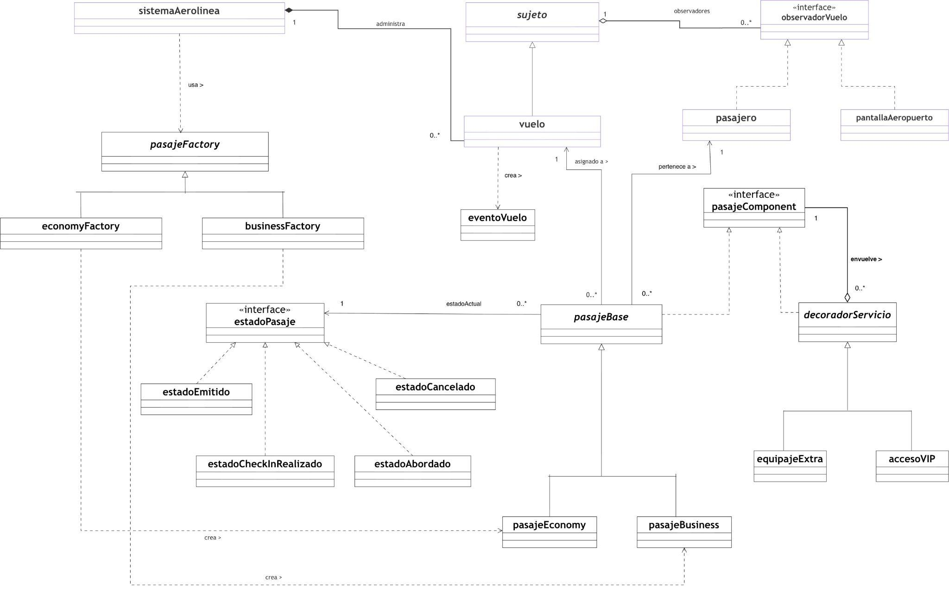

Figura 1 — Diagrama de clases general del sistema.
El diagrama muestra los cinco patrones interconectados. sistemaAerolinea es el punto de acceso único (Singleton) y utiliza una pasajeFactory abstracta para emitir pasajes, sin conocer las clases concretas que se instancian. Los pasajes emitidos implementan pasajeComponent, interfaz que cumple un doble rol: es el Producto del patrón Factory Method y el Componente del patrón Decorator. Cada pasajeBase delega su comportamiento operativo en una instancia compartida de estadoPasaje (State + Singleton), mientras que vuelo actúa como Sujeto Concreto y notifica a sus observadores ante cualquier novedad.

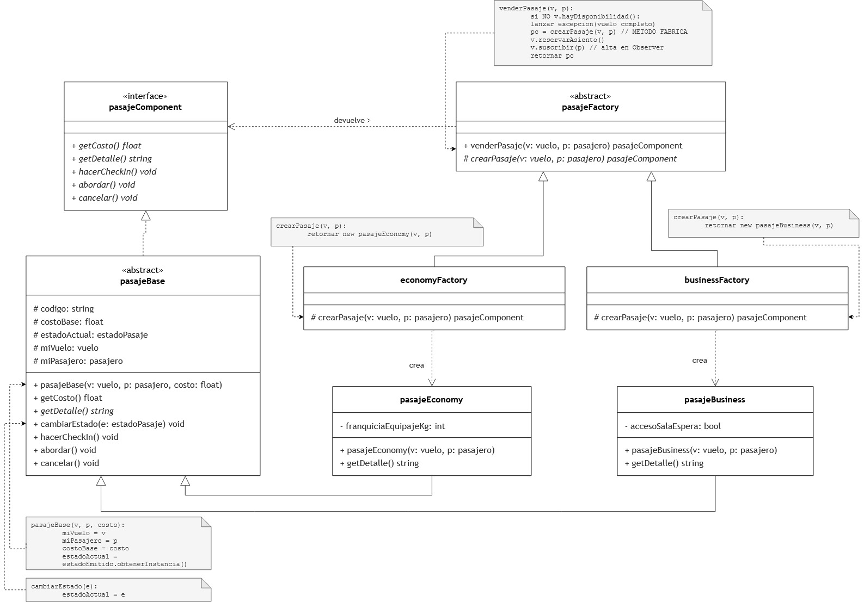
3.2. Patrón Factory Method (creación desacoplada de pasajes).

Figura 2 — Patrón Factory Method: jerarquía de creadores y de productos.
pasajeFactory es el Creador: declara el método fábrica crearPasaje() como abstracto y protegido, y expone la operación de negocio venderPasaje(), que valida la disponibilidad del vuelo, invoca al método fábrica, reserva el asiento y suscribe al pasajero a las notificaciones del vuelo. Los Creadores Concretos economyFactory y businessFactory sobrescriben el método fábrica para devolver Productos Concretos distintos, siempre declarados con el tipo de la interfaz común pasajeComponent. Gracias a ello, incorporar una First Class implica agregar una subclase de producto y una de creador, sin modificar el código existente.

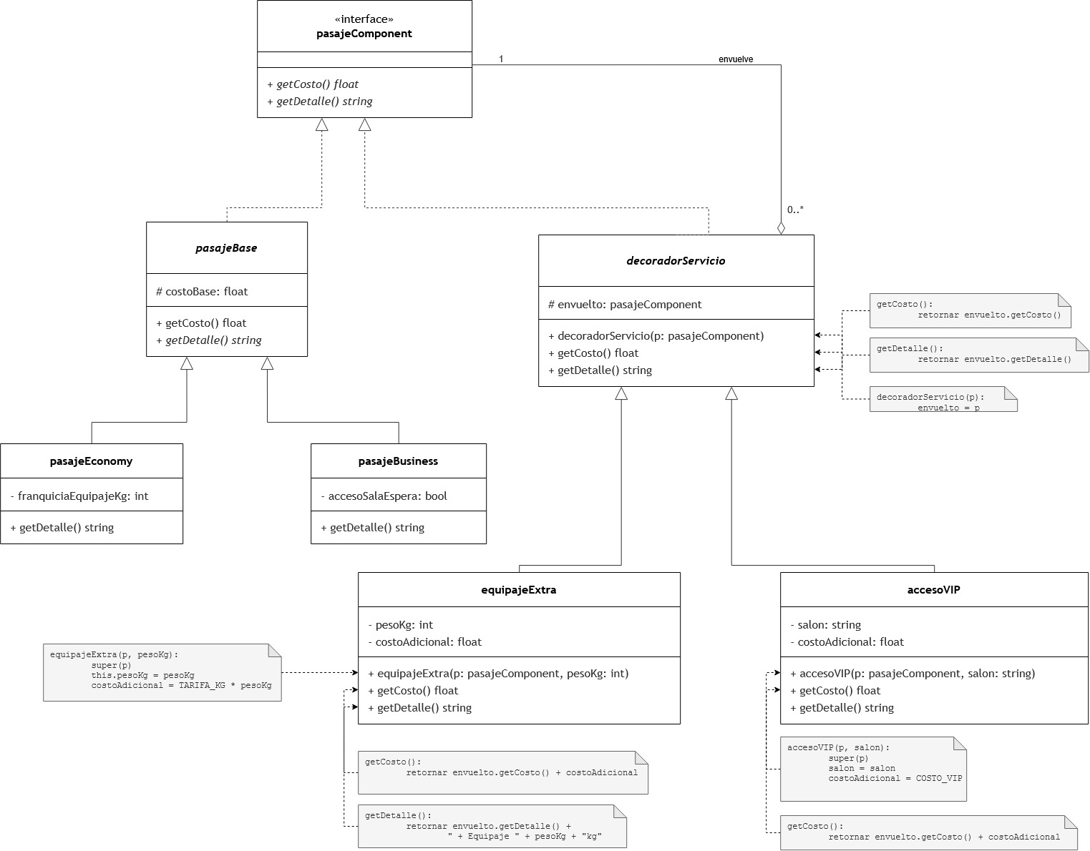
3.3. Patrón Decorator (servicios adicionales).

Figura 3 — Patrón Decorator: composición dinámica de servicios sobre el pasaje.
decoradorServicio implementa la misma interfaz que envuelve y mantiene una referencia al objeto decorado mediante el atributo protegido envuelto. Su comportamiento por defecto es delegar; los Decoradores Concretos equipajeExtra y accesoVIP sobrescriben únicamente los métodos que necesitan alterar, agregando su costo al que devuelve el objeto envuelto. La cardinalidad 1 a 1 de la agregación expresa que cada decorador envuelve exactamente un componente, que a su vez puede ser otro decorador: así se forma la pila que recorre la llamada a getCosto().

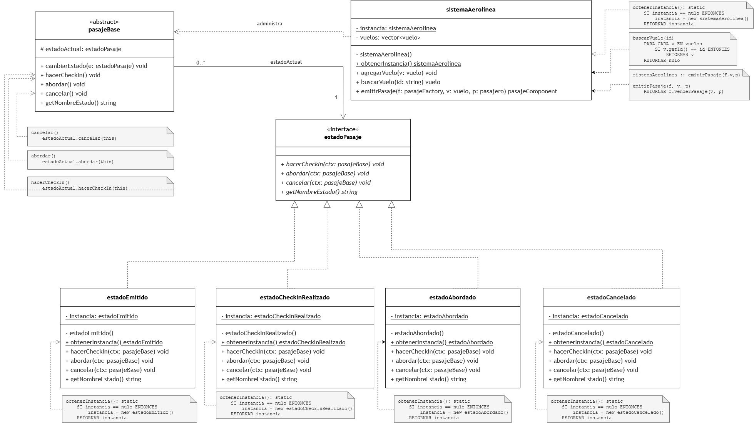
3.4. Patrones State y Singleton (ciclo de vida del pasaje).

Figura 4 — Patrones State y Singleton: estados del pasaje e instancia central.
pasajeBase es el Contexto y no contiene ninguna decisión sobre el estado: delega cada operación en la instancia de estadoPasaje que tiene vigente, pasándose a sí mismo como parámetro para que el estado pueda ordenar la transición. Los cuatro Estados Concretos conocen únicamente las transiciones que les son válidas y lanzan una excepción ante cualquier otra. Como no poseen atributos de instancia, se implementan como Singleton: la cardinalidad 0..* --> 1 indica que todos los pasajes comparten la misma instancia de cada estado. sistemaAerolinea aplica el mismo patrón con constructor privado para garantizar un punto de acceso global y único al catálogo de vuelos.

3.5. Patrón Observer (notificación de novedades del vuelo).
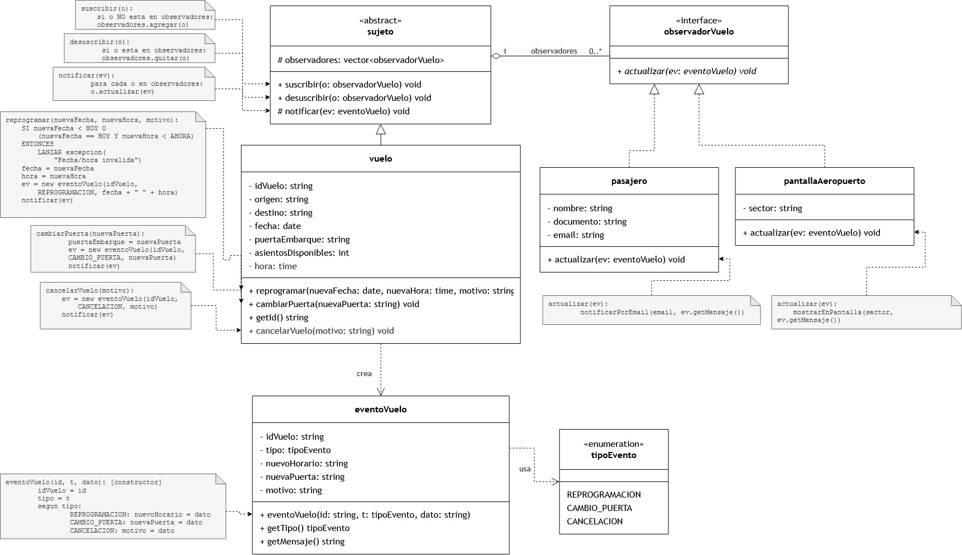

Figura 5 — Patrón Observer: notificación automática a los interesados.
La clase abstracta sujeto concentra la lógica de suscripción y notificación, y vuelo la hereda como Sujeto Concreto. Tanto reprogramar() como cambiarPuerta() construyen un objeto eventoVuelo y lo empujan hacia los observadores, que reciben la novedad sin haberla solicitado. El sujeto conoce únicamente la interfaz observadorVuelo, nunca las clases concretas: por eso pantallaAeropuerto pudo sumarse al sistema sin modificar una sola línea de vuelo.

4. Consideraciones particulares de diseño y justificación.

4.1. Patrón State y Singleton combinados.
Se evaluó la alternativa de utilizar atributos booleanos (bool checkInHecho, bool aBordo) dentro de la clase pasajeBase. Esta opción fue descartada ya que obliga a programar controles complejos en cada método, aumentando el acoplamiento funcional de la clase. Al aplicar State, el contexto (pasajeBase) delega sus operaciones al estado vigente, quien lanza excepciones si la acción es ilegal. Por otra parte, los estados concretos fueron diseñados como Singleton. Dado que la clase de estado no almacena variables de instancia por pasaje, instanciar un objeto estadoAbordado por cada uno de los 200 pasajeros de un vuelo sería un desperdicio de memoria. Una única instancia global por estado sirve a todo el sistema.

4.2. Patrón Observer: Modelo Push vs. Pull.
Para el sistema de notificaciones de demoras, debatimos entre dos enfoques de Observer. En el modelo Pull, el vuelo pasaría una referencia de sí mismo (this) y el pasajero debería interrogarlo para descubrir qué cambió. Esto expone la encapsulación del vuelo. Se optó por el modelo Push, encapsulando la información del cambio en un DTO (eventoVuelo). Así, el Sujeto manda un paquete de datos liviano y seguro hacia los observadores, reduciendo el tráfico de mensajes y protegiendo el estado interno de la clase vuelo.

4.3. Patrón Decorator vs. Herencia Múltiple.
Para la venta de servicios adicionales, la herencia tradicional hubiera requerido clases como pasajeBusinessConVip. El patrón Decorator permite que estos servicios se adhieran en tiempo de ejecución. Al llamar a getCosto(), la petición atraviesa la pila de decoradores, sumando el costo del VIP, el del Equipaje y finalmente el del pasaje base, devolviendo el monto total sin que el módulo de facturación deba calcularlo manualmente. El Decorator implementa la misma interfaz pasajeComponent para que el sistema siga tratando al objeto envuelto como un pasaje común.

4.4. Patrón Factory Method: alternativas descartadas.
Antes de adoptar Factory Method se evaluaron dos alternativas. La primera fue una fábrica simple: un único método con una sentencia switch que devolviera el pasaje según un código de clase. Esta opción concentra la decisión en un solo lugar, lo cual ya es una mejora pero sigue obligando a modificar ese método cada vez que aparece una nueva clase de pasaje, violando el principio de abierto/cerrado. La segunda alternativa fue Abstract Factory, que se descartó porque no existen familias de productos relacionados.
Una decisión adicional fue no reducir el Creador a un simple envoltorio del operador new. La creación de productos no es la responsabilidad principal de la clase creadora: por eso pasajeFactory conserva la lógica de negocio de la venta en venderPasaje() (validación de disponibilidad, reserva del asiento y suscripción del pasajero al vuelo) y delega en el método fábrica solamente la instanciación. Este diseño tiene además la ventaja de dejar explícito en el diagrama el punto exacto en el que Factory Method y Observer se conectan.

4.5. Propiedad de los objetos y gestión de memoria.
Al implementar el diseño en C++ fue necesario definir con precisión qué objeto es dueño de cuál, decisión que quedó reflejada en el tipo de relación usada en los diagramas. sistemaAerolinea se relaciona con los vuelos mediante una composición (rombo lleno): es su dueño y los libera al destruirse. Cada decoradorServicio es dueño del componente que envuelve y lo libera en su destructor, de modo que destruir el decorador más externo destruye toda la pila. En cambio, la relación entre sujeto y sus observadores es una agregación (rombo vacío): el vuelo sólo referencia a los pasajeros, no los administra, y por eso desuscribir() es indispensable para evitar referencias colgantes.
Los objetos de estado son un caso opuesto: al ser Singleton, no son destruidos por ningún pasaje. Un pasaje que transiciona de estado no crea ni libera nada, únicamente reasigna un puntero a una instancia compartida.

5. Conclusión.
Hacer este trabajo final nos permitió darnos cuenta de que, además de cumplir con los requisitos funcionales del dominio aeronáutico, teníamos que priorizar la calidad del diseño. Pensar la arquitectura a través de los patrones nos ayudó a evitar problemas comunes, como el código muy acoplado o el abuso de condicionales.
Aplicamos cada patrón con un objetivo claro: usamos Factory Method para no depender de instanciaciones directas; Decorator para manejar la venta de servicios de forma dinámica; State para llevar un control seguro de los estados del pasaje; y Observer para descentralizar la información. Por otro lado, implementar los estados usando Singleton en C++ nos enseñó a tener mucho más control sobre el uso de la memoria.
En definitiva, el proyecto nos demostró que los patrones de diseño están lejos de ser simples conceptos teóricos. Son herramientas reales que, con un buen trabajo, son fundamentales para construir software robusto, mantenible y que se pueda escalar a futuro.

